Charlotte mangue-coco
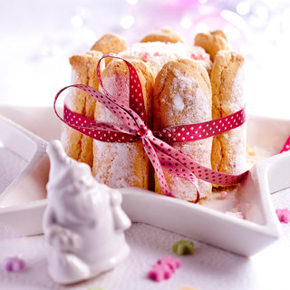
Ingrédients pour 4 personnes :
• 2 mangues mûres
• 30 biscuits à la cuiller
• 350 g de fromage blanc (type Fjord)
• 10 cl de lait de coco
• 1 cuil. à soupe de sucre glace
• 1 sachet de sucre vanillé
• 4 feuilles de gélatine
• 1 cuil. à soupe de coco râpé

Etapes de préparation :
1 Faites ramollir les feuilles de gélatine dans de l’eau froide.
2 Pelez les mangues et coupez-les en petits dés.
3 Mélangez le fromage blanc, les dés de mangue et les deux sucres.
4 Faites tiédir le lait de coco dans une casserole. Egouttez les feuilles de gélatine, essorez-les entre vos mains et faites-les fondre dans le lait de coco. Incorporez l’ensemble dans la préparation à la mangue.
5 Tapissez des petits moules (type ramequins) de film alimentaire. Répartissez-les biscuits autour et dans le fond du moule, côté plat vers l’intérieur. Versez la préparation à la mangue dans les moules. Réservez 4 h minimum au réfrigérateur.
6 Au moment de servir, démoulez les charlottes sur les assiettes et ôtez le film alimentaire. Saupoudrez de noix de coco râpé et servez très frais.

Conseils :
Une charlotte sera encore meilleure, si vous la préparez la veille.

